**Homilie – Allerheiligen 01.11.2015** *Apokalyps 7, 2-4.9-14 / Psalm 24, 1-2.3-4ab.5-6 / 1 Johannes 3, 1-3 / Matteüs 5, 1-12a*

Bladerend in een oud kerkboek, misschien nog dat van je plechtige communie, kom je heel wat heiligen tegen. Je leest over heel bekende heiligen en ook over heiligen waar je misschien nog nooit van gehoord hebt. En er komen er altijd nog bij. Paus Johannes Paulus II heeft indertijd meer dan al zijn voorgangers bij elkaar mensen van kort of van lang geleden heilig verklaard. Ja, onze Kerk kent vele heiligen die ieder hun eigen feestdag hebben. Ik schrijf er elke week kort over in het Parochieblad, de heiligen van die week met, als het kan, er een afbeelding bij.

Maar daarnaast heb je ook het hoogfeest van Allerheiligen, het feest dat wij vandaag vieren. Dat feest droeg in de oude Kerk de naam *Allermartelaren*, omdat in de eerste eeuwen alleen zij die de marteldood gestorven waren, als heiligen werden vereerd. Toen de christelijke Kerk in de vierde eeuw niet meer vervolgd werd en op den duur zelfs staatsgodsdienst werd, werden ook mensen die voorbeeldig geleefd hadden heilig verklaard, ook al waren ze dus niet de marteldood gestorven. Het hoogfeest werd van 13 mei naar 1 november verplaatst en tot een herfstfeest, een oogstfeest gemaakt. Als de oogst van de velden in de voorraadschuren werd binnengereden, als de vallende bladeren spreken van sterven en vergaan, wijst de Kerk naar de grote oogst van al die – dikwijls onbekende – mensen die in hun soms doodgewone leven goed gedaan hebben, als echte christen geleefd hebben.

Daarom dus het hoogfeest van Allerheiligen. De Kerk wil met dit feest al die mensen gedenken die wel heilig geleefd hebben, maar nooit heilig werden verklaard. Of om het plechtig te zeggen: die nooit tot de eer der altaren verheven zijn.

Maar wanneer word je eigenlijk heilig genoemd? Als je heiligenlevens leest, denk je soms: zo een moeilijk iemand? Van anderen zeg je soms: inderdaad, wat een geweldige mannen en vrouwen, inspirerend tot op de dag van vandaag. Sommigen werden heilig verklaard door de omstandigheden van hun tijd; als gevolg van de politieke situatie. Sommige heiligen zouden nu zeker niet meer heilig verklaard worden. Terwijl anderen nu veel meer kans maken. Het gaat heel dikwijls toch om mensen die in hun tijd God handen en voeten hebben gegeven, dwarsliggers soms, die protesteerden en opkwamen voor mensen aan de zijlijn van het leven.

Er zijn dus alleszins veel meer heiligen dan alleen de lijst van officiële heiligen. En daarom het feest van Allerheiligen. De lezingen van dit feest zijn dan ook sprekend. Het boek Apokalyps vertelt ons over 144 000 mensen in witte gewaden. Zij worden dienstknechten van God genoemd. Hij heeft ze getekend met zijn zegel. Ze komen uit de grote verdrukking, want zij hebben geleden doordat zij opkwamen voor het Woord van God, voor het doen van het verhaal van God met de mensen. Het heeft hun bloed, zweet en tranen gekost. Maar hun bloed is witgewassen door het Lam, Jezus Messias, en daarom dragen ze witte gewaden. Ze worden heilig genoemd omdat ze hun leven hebben gegeven om Jezus te volgen. Jezus achterna gaan is geen kleinigheid! Johannes schreef dat duidelijk in zijn brief: *‘De wereld begrijpt ons niet, de wereld erkent ons niet!’* Maar bemoedigend voegt Johannes eraan toe: juist daarom zul je kind van God genoemd worden, als je volhoudt en het niet opgeeft.

Matteüs vertelt in zijn evangelie over de zaligsprekingen van Jezus. Zalig zul je zijn… zegt hij in vele toonaarden. Gelukkig zul je zijn, op de goede weg ben je, je hebt goed gekozen… Maar waarom?

Zalig zul je zijn als je de Geest van God in je laat werken. Omdat je afziet van eigen waan en eigen roem, als je je inzet voor een ander. Je zult deel hebben aan het Rijk van God.

Zalig zul je zijn als je verdrietig bent omdat ze je niet zien staan, omdat je veel moet lijden. Weet, dat is niet het einde, je zult getroost worden!

Zalig zul je zijn als je zachtmoedig bent, als je niet uit bent op macht ten koste van een ander. Als je een ander voor laat gaan…

Zalig zul je zijn als je je inzet voor recht en gerechtigheid, ook al roept iedereen dat je gek bent en het toch niks oplevert. Zalig ben je als barmhartig bent, als je niet vasthoudt aan wat je vroeger is aangedaan. Wat een geluk als je zuiver van hart bent, als je eerlijk en betrouwbaar bent. Zo mag je door God gezien worden.

Zalig als je ijvert voor de rechten van je medemens… dan ben je op de goede weg, want je werkt aan de komst van Gods Koninkrijk.

Wie de zaligsprekingen tot zich laat doordringen, ontdekt dat dit mogelijk is in het doodgewone leven van elke dag, met vallen en opstaan. Mensen hebben het geprobeerd, mensen proberen het nog, ze zullen waarschijnlijk nooit op de heiligenkalender terecht komen. Maar de wereld zal er menselijker, gelukkiger en vrediger door worden. Zou dat niet zalig zijn?

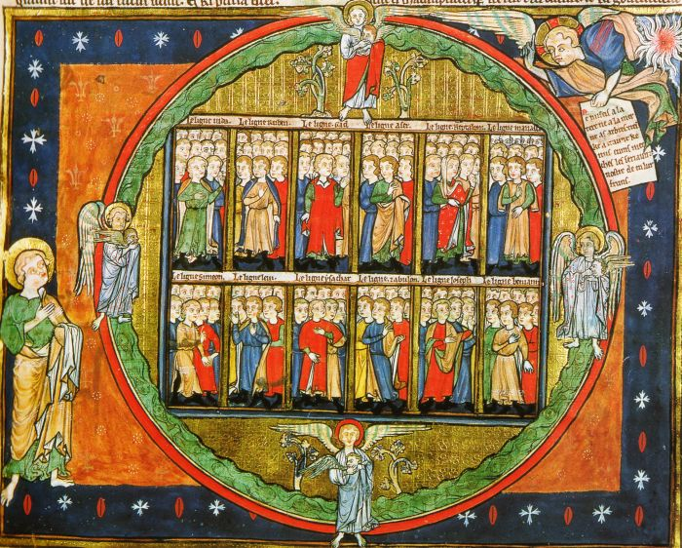

‘Honderdvierenveertig duizend getekernden’, handschriftverluchting Trinity College Apocalyps, ca. 1250, Bibliotheek Trinitycollege, Cambridge, Engeland

*Jan Verheyen – Lier.*

*Allerheiligen – 1.11.2015*

*(Inspiratie: o.a. Het Woord delen. Preekschema’s aansluitend bij ‘De zondag vieren’ en ‘De Vierende Kerk’, Lezingencyclus jaar B, 2014-2015, Berne Media)*